北 京 邮 电 大 学

实 验 报 告

课程名称__计算机组成与体系结构实验__

实验名称___运算器_储存器_数据通路__

_计算机_学院_314_班 姓名_叶禹赋_

教师_刁婷__ 成绩______

_2025__年_4_月_27__日

实验一、运算器组成实验
- 实验任务及目的
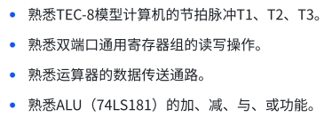

- 实验电路分析
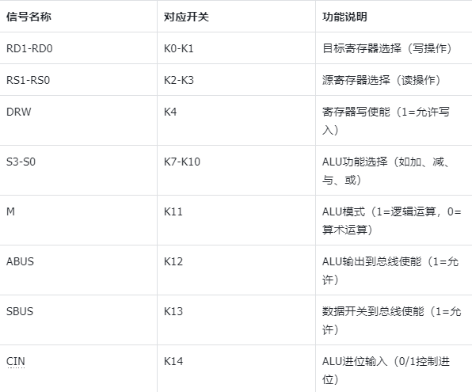

- 思考题解答
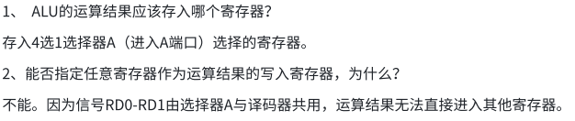

- 实验过程及结果
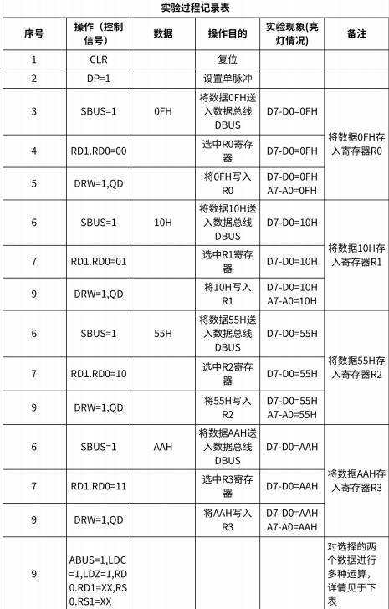

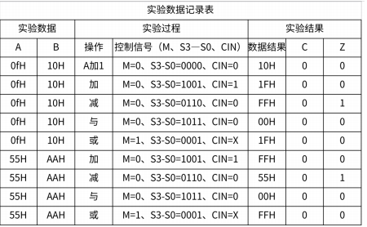

实验二、双端口存储器实验
- 实验任务及目的
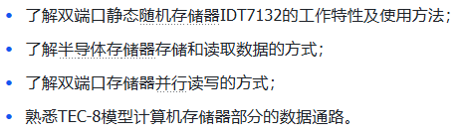

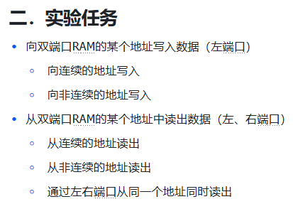

- 实验电路分析
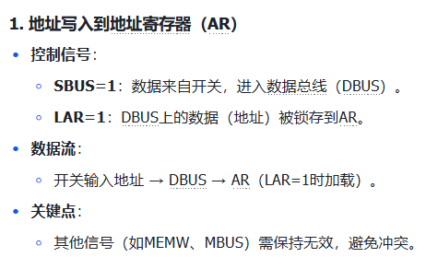

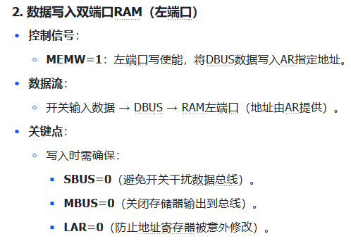

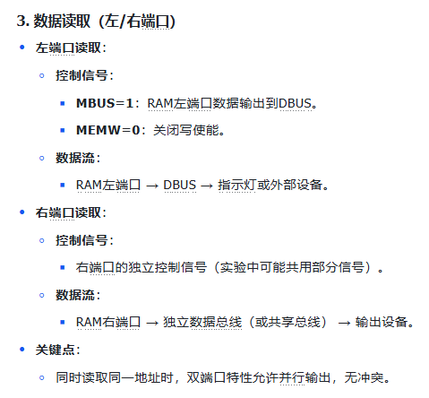

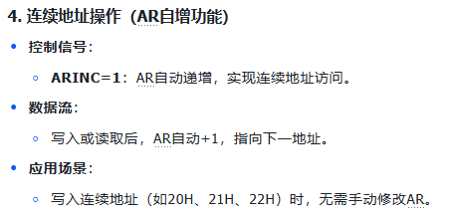

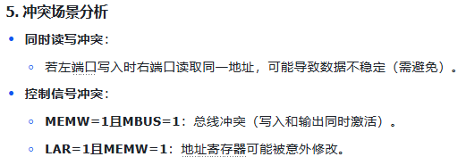

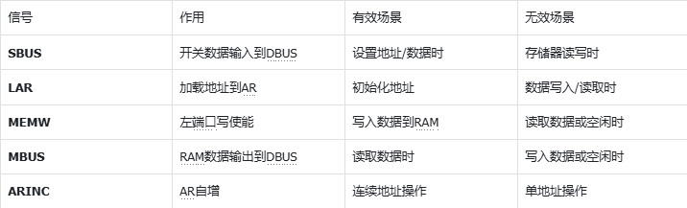

- 思考题解答
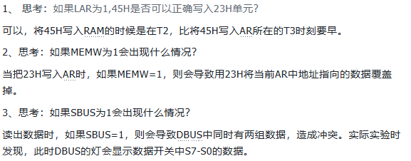

- 实验过程及结果

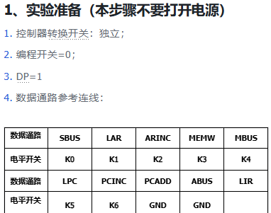

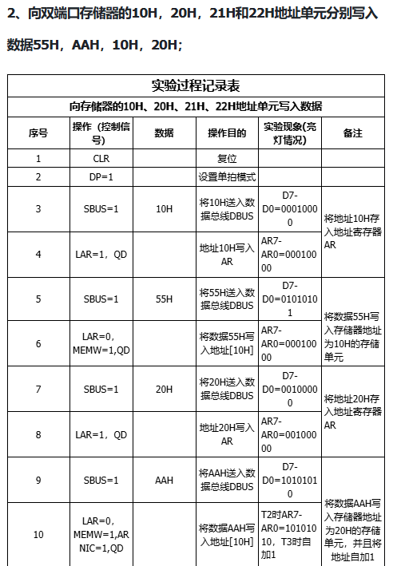

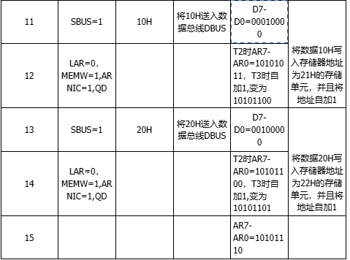

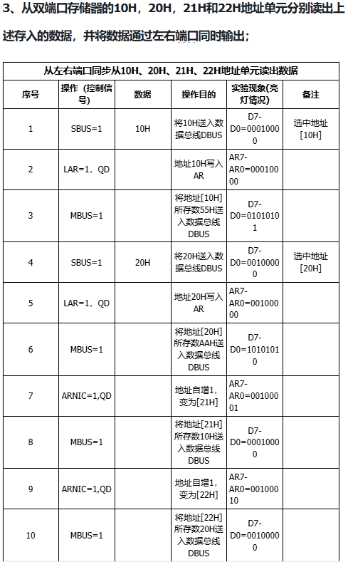

实验三、数据通路实验
- 实验任务及目的
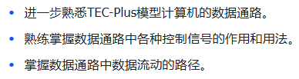

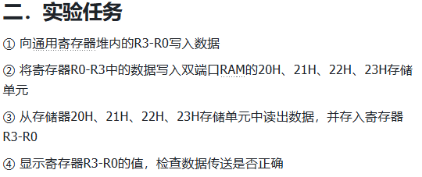

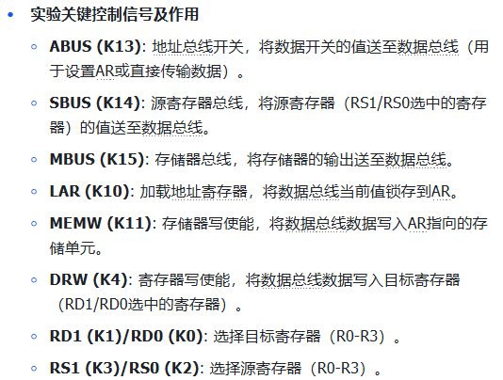
- 实验电路分析

- 实验过程及结果

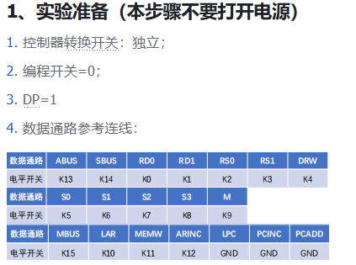

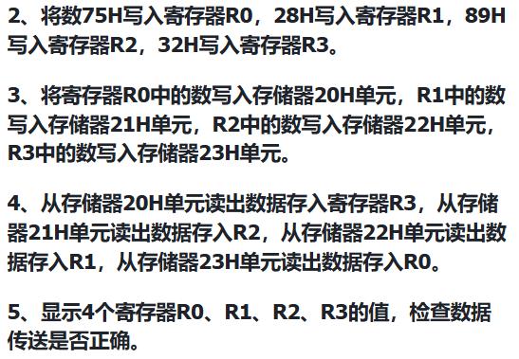

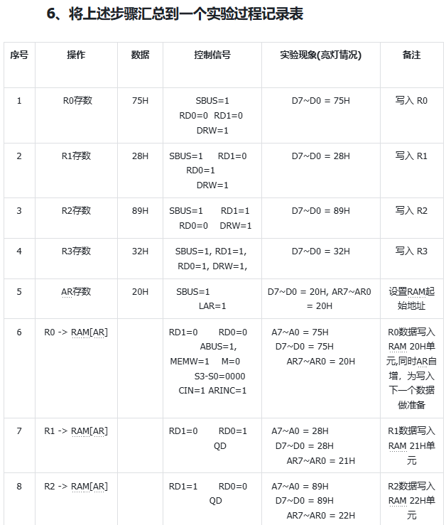

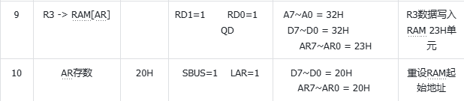

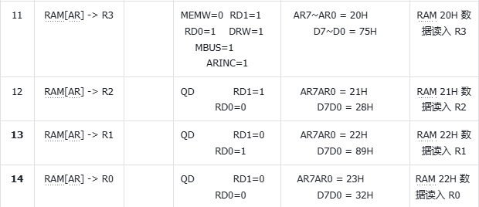

- 实验收获及体会
通过本次数据通路实验，我系统掌握了计算机核心部件间的数据交互机制。实验过程中出现的两次总线冲突让我认识到信号优先级设计的重要性。当ABUS与SBUS同时激活时，总线电压的不确定状态导致存储器写入异常，这验证了课本中总线仲裁的必要性。

